Các đơn vị kiến trúc-hình thái khu vực Tây Nam trũng sâu Biển Đông

Ngô Thị Kim Chi^{1,*}, Đặng Văn Bát², Phan Văn Bình¹, Nguyễn Hữu Hiệp¹, Bùi Vinh Hậu¹, Bùi Thị Thu Hiền²
¹ Trường Đại học Mỏ - Địa chất, Đông Ngạc, Từ Liêm, Hà Nội
² Tổng hội Địa chất Việt Nam
TÓM TẮT
Nghiên cứu các đơn vị kiến trúc-hình thái khu vực Tây Nam trũng sâu Biển Đông, các tác giả đã phân chia kiến trúc-hình thái theo Meseriakov Iu.A (1965). Kết quả phân chia như sau: Khu vực nghiên cứu thể hiện rõ 3 đơn vị kiến trúc hình thái lớn (kiến trúc hình thái bậc I) của vỏ Trái đất là kiến trúc hình thái thềm lục địa, sườn lục địa và đáy biển sâu; Kiến trúc hình thái thềm lục địa gồm hai đơn vị cấp II là: kiến trúc hình thái đồng bằng thềm lục địa bằng phẳng và kiến trúc hình thái đồng bằng thềm lục địa phân dị; Kiến trúc hình thái sườn kiến tạo có hai đơn vị cấp II là: Kiến trúc hình thái sườn kiến tạo chạy theo phương Đông Bắc-Tây Nam và kiến trúc hình thái sườn kiến tạo chạy theo phương Bắc-Nam; Kiến trúc hình thái đáy biển sâu gồm 6 đơn vị bậc II là: Kiến trúc hình thái đồng bằng thoải, kiến trúc hình thái đồng phân bậc, kiến trúc hình thái núi ngầm phía đông bắc đới tách giãn, kiến trúc hình thái biển sâu liên quan đến đới tách giãn, kiến trúc hình thái nâng (núi sót) trên đới tách giãn và kiến trúc hình thái núi ngầm phía Tây Nam đới tách giãn.

Từ khóa: “Kiến trúc-hình thái; trũng sâu Biển Đông”

- Đặt vấn đề
Biển Đông là một vùng có cấu trúc biển rìa điển hình cho quá trình chuyển tiếp lục địa-đại dương. Khu vực nghiên cứu nằm ở Tây Nam trũng sâu Biển Đông có tọa độ từ 109°15 - 111°45’ kinh độ Đông và từ 9°00’ - 11°00’ vĩ độ Bắc (hình chữ nhật màu vàng trên hình 1). Đây là khu vực nước sâu, điều kiện tiếp cận khó khăn nên có rất ít các công trình nghiên cứu về địa mạo (như Đặng Văn Bát, 1992, Nguyễn Thế Tiệp, 2010) đề cập đến. Việc nghiên cứu các đơn vị kiến trúc-hình thái trong khu vực góp phần xây dựng các tiền đề tìm kiếm khoáng sản rắn (Fe, Mn) là một vấn đề rất mới tại đây.

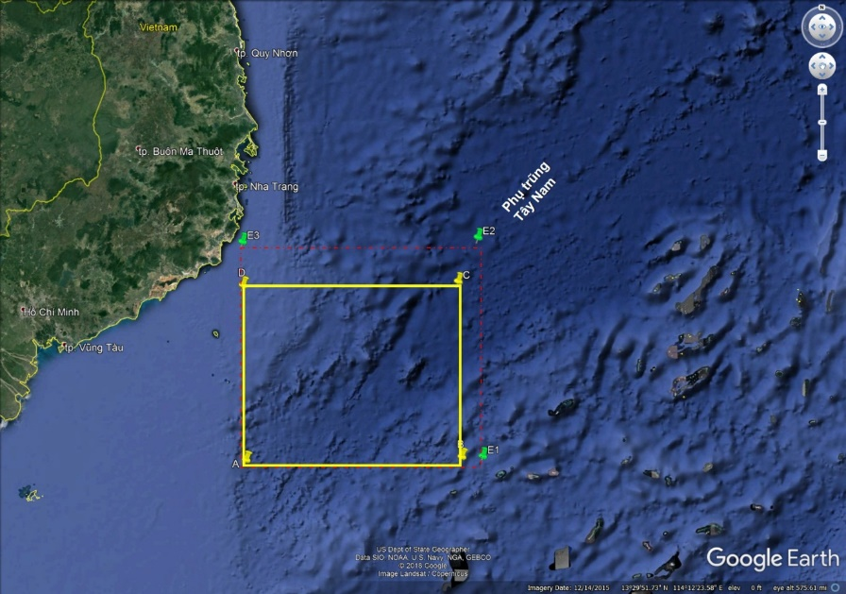
Hình 1. Vị trí khu vực nghiên cứu Tây Nam Trũng sâu Biển Đông (hình chữ nhật màu vàng)(nguồn Google Earth).
Khu vực nghiên cứu có đặc điểm địa hình phức tạp. Độ sâu đáy biển giao động từ -100m ở phía tây đến -3500m ở phía đông của khu vực nghiên cứu. Như vậy độ sâu của đáy biển tăng dần từ tây, nơi gắn với thềm lục địa và sang phía đông, nơi gắn với đới tách giãn Biển Đông. Hình thái các đường đẳng sâu cho thấy phương phát triển chung của địa hình là phương Đông Bắc-Tây Nam, phù hợp phương cấu trúc chung của khu vực cũng như phương tách giãn Biển Đông.
- Cơ sở khoa học
- Cơ sở phân tích kiến trúc-hình thái
Khái niệm về kiến trúc hình thái lần đầu tiên được đưa ra là Viện sỹ Geraximov I.P vào năm 1946. Theo Geraximov I.P thì toàn bộ địa hình bề mặt Trái đất được chia thành 3 cấp với quy mô khác nhau. Cấp lớn nhất là cấp hành tinh hay cấp I được gọi là địa kiến trúc. Địa hình bề mặt Trái đất được chia thành 2 đơn vị địa kiến trúc bậc I là lục địa và đại dương. Tiếp theo, trên lục địa lại chia ra các kiến trúc hình thái. Như vậy, kiến trúc hình thái là đơn vị phân chia cấp II theo bảng phân loại của Geraximov I.P. Trên lục địa các kiến trúc hình thái cấp II có thể là núi uốn nếp, ví dụ như núi uốn nếp Trường Sơn. Trong đó núi là hình thái và uốn nếp là cấu trúc, các cấu trúc uốn nếp Paleozoi-Mesozoi ở khu vực Trường Sơn, hoặc đồng bằng sụt lún địa hào sông Hồng, trong đó đồng bằng là hình thái, sụt lún địa hào là cấu trúc. Như vậy, rõ ràng các kiến trúc hình thái phản ánh nguồn gốc thành tạo địa hình. Nhưng nguồn gốc ở đây chủ yếu là nguồn gốc nội sinh. Vai trò của các chuyển động nội sinh thắng thế. Như vậy, có thể hiểu kiến trúc hình thái là những dạng lớn của địa hình trong những phạm vi từng đại lục, đại dương được hình thành trong quá trình tương tác giữa các quá trình địa chất nội và ngoại sinh. Trong đó quá trình nội sinh thắng thế, địa hình cho sự ra đời của các hình thái địa hình. Ở đây có đề cập đến những dạng lớn của địa hình. Vậy quy mô, diện tích kiến trúc hình thái như thế nào? Meseriakov Iu.A (1965) đã phát triển học thuyết của Geraximov I.P và đưa ra một bảng phân loại địa hình theo tương quan hình thái cấu trúc địa hình. Theo bảng này, trong địa kiến trúc diện tích của lục địa hoặc đại dương khoảng 1 triệu km² trở lên là những kiến trúc bậc I, ví dụ như các khối nâng lục địa, thềm lục địa hoặc những bồn đại dương. Diện tích nhỏ hơn (nhỏ hơn 1 triệu km²) là những địa kiến trúc bậc II. Ví dụ các đồng bằng nền, đai tạo núi (như sống núi giữa đại dương). Theo bảng này, nhóm kiến trúc hình thái có diện tích 105-103km² là kiến trúc hình thái bậc I, ví dụ như đồng bằng cao, đồng bằng biển thẳm, vùng trũng đại dương. Từ kiến trúc hình thái bậc I chia ra các kiến trúc hình thái bậc II có diện tích 103-102km². Và cuối cùng có thể chia tiếp đến kiến trúc hình thái bậc III với diện tích 102-10km². Còn diện tích nhỏ hơn, Meseriakov Iu.A gọi là vi địa hình kiến tạo.
Như vậy có thể hiểu kiến trúc hình thái là những dạng lớn của địa hình trong phạm vi đại lục, đại dương được hình thành và phát triển trong quá trình tương tác giữa các quá trình địa chất nội sinh và ngoại sinh. Trong đó quá trình nội sinh chiếm ưu thế và định hướng cho sự phát triển địa hình. Một đơn vị kiến trúc hình thái phải là một đơn vị sơn văn kiến tạo, trong đó có sự ăn khớp rõ rệt giữa khoanh vi địa hình và khoanh vi cấu trúc địa chất ví dụ như bồn trũng Cửu Long, một khoanh vi địa hình của một bồn trầm tích trùng với cấu trúc sụt lún của bồn trong giai đoạn Kainozoi. Một số ví dụ nữa có thể nêu ra là khu vực Tư Chính-Vũng Mây, một khu vực ở phía nam của khu vực nghiên cứu này. Về bản chất khu vực Tư Chính-Vũng Mây cũng là một kiến trúc hình thái của một bồn trầm tích phát triển trên thềm lục địa Việt Nam.
Trên đây là những vấn đề lý luận về kiến trúc hình thái được áp dụng chung cho địa hình Trái đất. Nhưng trên thực tế, khi áp dụng những khái niệm này vào một khu vực cụ thể nào đó, thì thông thường khu vực đó được coi như một đơn vị địa hình lớn của bề mặt Trái đất. Trên khu vực đó có thể phân chia ra các kiểu kiến trúc hình thái bậc I, bậc II.
- Các tiêu chí phân chia kiến trúc-hình thái ở khu vực nghiên cứu
Khu vực nghiên cứu Tây Nam trũng sâu Biển Đông là một khu vực rộng lớn của phía tây Thái Bình Dương. Khu vực này có cấu trúc địa chất phức tạp bao gồm cả thềm lục địa, sườn lục địa và đáy biển sâu. Trên sơ đồ kiến trúc-hình thái (hình 2), các tác giả chia ra kiến trúc hình thái bậc I và kiến trúc hình thái bậc II.
Tiêu chí của kiến trúc hình thái bậc I là tiêu chí cấu trúc địa chất. Ba đơn vị cấu trúc cơ bản ở đây là thềm lục địa, sườn lục địa và đáy biển sâu.
Từ kiến trúc hình thái bậc I được chia ra các kiến trúc hình thái bậc II. Các kiến trúc hình thái bậc II được chia ra theo tiêu chí hình thái, các hình thái địa hình khác nhau bởi các yếu tố như mức độ chia cắt, phân dị, phương phát triển của địa hình. Các kiến trúc hình thái được gọi tên theo cấu trúc địa chất (thềm lục địa, sườn lục địa, đáy biển) cho kiến trúc hình thái bậc I và theo yếu tố hình thái cho kiến trúc hình thái bậc II. Kiến trúc hình thái bậc I được ký hiệu bằng chữ số La mã, còn kiến trúc hình thái bậc II được ký hiệu bằng chữ số thường.

 | 109°15’
11°00’ | 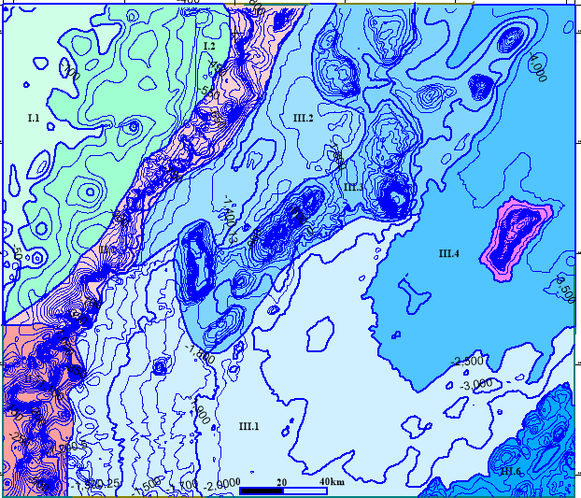 |  | 9°00’
 | 111°45’
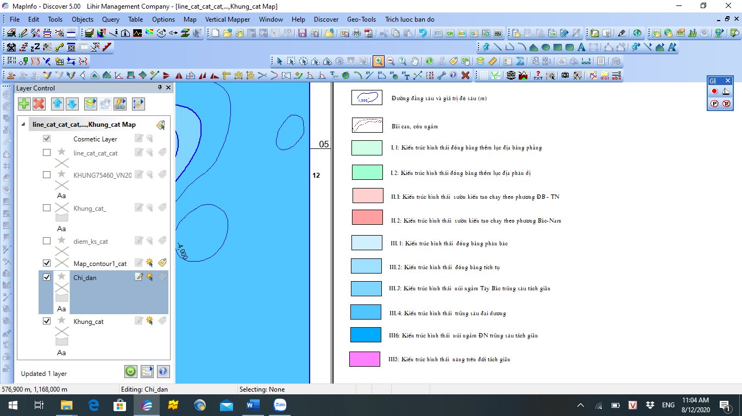
Hình 2. Bản đồ kiến trúc hình thái khu vực nghiên cứu
- Kết quả nghiên cứu
3.1. Kiến trúc hình thái thềm lục địa
Kiến trúc hình thái nằm ở góc Tây Bắc khu vực nghiên cứu (hình 2), chiếm diện tích khoảng hơn 9000km². Độ sâu đáy biển ở đây tới 500m, đáp ứng với tiêu chí quốc tế về độ sâu đáy biển của thềm lục địa. Về nguồn gốc thềm lục địa được hình thành từ lục địa, do quá trình sụt lún của lục địa. Quá trình sụt lún này liên quan đến giai đoạn tách giãn Biển Đông trong Kainozoi. Về mặt địa hình, kiến trúc hình thái thềm lục địa thể hiện là một đồng bằng lượn sóng với phương pháp triển chủ yếu theo phương Bắc-Nam. Tính lượn sóng ở đây được thể hiện bằng những trũng sâu khép kín ở độ sâu -100m. Kiến trúc hình thái bậc I này được chia thành hai kiến trúc hình thái bậc II:
- I.1. Kiến trúc hình thái đồng bằng thềm lục địa bằng phẳng
- I.2. Kiến trúc hình thái đồng bằng thềm lục địa phân dị
a. Kiến trúc hình thái đồng bằng thềm lục địa bằng phẳng (I.1) nằm ở góc Tây Bắc vùng nghiên cứu. Ở đây phương địa hình phát triển theo phương Bắc-Nam được thể hiện bằng đường đẳng sâu -150m kéo dài theo phương này. Đường đẳng sâu -150m uốn lượn và có xu thế chạy theo phương kinh độ về phía nam của thềm, đường đẳng sâu này lệch về phía đông. Các trũng sâu -100m trên kiến trúc hình thái này có hình tròn nằm theo phương Bắc-Nam giữa các đường đẳng sâu -110m và -130m.
b. Kiến trúc hình thái đồng bằng thềm lục địa phân dị (I.2) phân bố ở khu vực quanh kinh độ 109º -110º đông được đặc trưng bởi các đường đẳng sâu từ -200m đến -500m. Địa hình ở đây cũng chạy theo phương Bắc Nam. Từ đồng bằng thềm lục địa bằng phẳng (I.1) địa hình chuyển xuống đồng bằng thềm lục địa phân dị (I.2) bằng một mép sườn dốc ở phía bắc và thoải mở rộng về phía nam, tây nam. Tính phân dị của đồng bằng được thể hiện bằng các đường đẳng sâu từ -200m đến -500m có chỗ chạy theo phương Bắc-Nam (ở phía tây), song phần lớn là ngoằn nghèo, phức tạp. Đường đẳng sâu -500m chạy trên một khoảng diện tích lớn ở trung tâm đồng bằng là cho trung tâm đồng bằng trở nên bằng phẳng hơn. Ở phía tây địa hình mang tính phân bậc.
3.2. Kiến trúc hình thái sườn kiến tạo
Kiến trúc hình thái sườn kiến tạo hoàn toàn trùng với sườn lục địa phía Đông Việt Nam. Từ đồng bằng thềm lục địa, địa hình chuyển xuống sườn kiến tạo bằng một mép phân bậc đột ngột từ địa hình bằng phẳng xuống sườn dốc. Kiến trúc hình thái nằm từ độ sâu -500m đến -1300m, chiều rộng khoảng 6-30km, độ dốc địa hình đạt 8⁰. Địa hình bị phân cắt phức tạp thể hiện bởi những rãnh mài mòn được bắt đầu từ mép sườn trên xuống chân sườn. Những rãnh mài mòn này làm cho quá trình xói lở ngầm xảy ra mạnh.
Căn cứ vào hình thái địa hình, kiến trúc hình thái sườn kiến tạo chia thành 2 đơn vị cấp II:
- II.1: Kiến trúc hình thái sườn kiến tạo chạy theo phương Đông Bắc-Tây Nam
- II.2: Kiến trúc hình thái sườn kiến tạo chạy theo phương Bắc-Nam.
a. Kiến trúc hình thái sườn kiến tạo chạy theo phương Đông Bắc-Tây Nam (II.1) nằm ở phía bắc khu vực nghiên cứu, bắt đầu từ vĩ độ 11º00’ bắc, kinh độ 110º10’- 110º20’ đông chạy theo phương Đông Bắc-Tây Nam đến vĩ độ 9º20’ bắc, kinh độ 109º10’-109º30’ đông. Các đường đẳng sâu ở đây từ -500m đến -1300m chạy song song và xít lại với nhau. Một số nơi đường đẳng sâu bị uốn cong, tạo thành những khe, rãnh. Địa hình ở sườn kiến tạo này bị thu hẹp ở vĩ độ 10º40’ bắc, nơi chiều ngang của nó chỉ đạt 6km, các đường đẳng sâu rất gần nhau làm cho địa hình ở khu vực này phức tạp và dốc nhất.
b. Kiến trúc hình thái sườn kiến tạo chạy theo phương Bắc-Nam (II.2) nằm ở góc Tây Nam khu vực nghiên cứu, các đường đẳng sâu từ -500m đến -1300m chạy từ tây sang đông trên khoảng 2500km². Kiến trúc hình thái sườn kiến tạo theo phương Đông Bắc-Tây Nam đến vĩ độ 9º50’ bắc được chuyển sang hướng Bắc Nam tạo nên kiến trúc hình thái này. Tại đây, trên độ sâu 1000-1300m nổi lên những bề mặt đỉnh tròn bằng phẳng của độ sâu -500m. Các bề mặt đỉnh này cũng chạy theo phương Bắc Nam (hình 2). Các đường đẳng sâu uốn lượn, tạo nên những rãnh mài mòn. Các rãnh mài mòn ở đây mở rộng hơn ở phía bắc. Sự thay đổi hướng của các kiến trúc hình thái sườn kiến tạo liên quan tới quá trình tách giãn Biển Đông hướng Đông Bắc-Tây Nam có lẽ bị ảnh hưởng bởi quá trình tách giãn Biển Đông, ảnh hưởng đó yếu đi, phương của sườn kiến tạo lại chạy theo bắc nam gắn với đứt gãy sườn đông thềm lục địa Biển Đông.
3.3. Kiến trúc hình thái đáy biển sâu
Kiến trúc hình thái đáy biển sâu nằm ở phía đông, chiếm hầu hết (gần ¾ diện tích) vùng nghiên cứu. Kiến trúc hình thái sườn kiến tạo chuyển tiếp xuống kiến trúc hình thái đáy biển sâu bằng một ranh giới từ độ dốc lớn (>20º) chuyển sang vùng đáy biển tương đối bằng phẳng. Kiến trúc hình thái đáy biển sâu có cấu trúc địa chất và địa hình phức tạp, bị chi phối mạnh mẽ của đới tách giãn Biển Đông. Trong khu vực này, đới tách giãn nằm ở khu vực trung tâm, chạy theo phương Đông Bắc-Tây Nam có độ sâu lớn đến -3000m. Đây là đầu mút cuối cùng của đới tách giãn Biển Đông. Chiều rộng của đới này rộng >70km. Xung quanh đới tách giãn này là hai dãy núi ngầm ở hai cánh: cánh Đông Bắc và Tây Nam. Các dãy núi ngầm này cũng có phương chung là Đông Bắc-Tây Nam, trùng với phương tách giãn. Rìa tây của kiến trúc hình thái biển sâu là những địa hình đồng bằng tiếp giáp với kiến trúc hình thái sườn kiến tạo.
Căn cứ vào đặc điểm cấu trúc và hình thái, kiến trúc hình thái đáy biển sâu được chia ra các kiến trúc hình thái bậc II cao hơn như sau (từ Tây sang Đông):
- III.1: Kiến trúc hình thái đồng phân bậc
- III.2: Kiến trúc hình thái đồng bằng tích tụ
- III.3: Kiến trúc hình thái núi ngầm phía Tây Bắc đới tách giãn.
- III.4: Kiến trúc hình thái trũng sâu đại dương
- III.5. Kiến trúc hình thái nâng (núi sót) trên đới tách giãn
- III.6: Kiến trúc hình thái núi ngầm phía Đông Nam đới tách giãn

a. Kiến trúc hình thái đồng bằng phân bậc (III.1) phân bố ở phía nam tờ bản đồ có độ sâu từ -1000m đến -2000m, -2500m. Độ sâu lớn dần từ tây sang đông trên một khoảng chiều rộng gần 200km. Phía tây đồng bằng giáp với kiến trúc hình thái sườn kiến trúc bằng một đường ranh giới gấp khúc từ dốc đến thoải trên độ sâu gần đồng nhất khoảng -1300m. Phía bắc đồng bằng tiếp giáp với kiến trúc hình thái núi ngầm cánh Tây Bắc bằng một đường diềm bao quanh từ độ sâu -1400m đến -2500m. Ranh giới phía đông chuyển tiếp dần xuống trũng sâu Biển Đông ở độ sâu -2500m và chuyển xuống núi ngầm Đông Nam. Tính phân bậc của địa hình được thể hiện rất rõ bằng các đường đẳng sâu hầu như chạy song song với nhau và cách đều nhau. Khoảng cách giữa các đường đẳng sâu trung bình khoảng 8km. Địa hình nhìn chung là dốc đều, tuy vậy phía tây đồng bằng, độ dốc lớn hơn, phía đông thì thoải hơn. Trên bề mặt đồng bằng, đôi nơi gặp những trũng sâu ở độ sâu khác nhau. Điển hình là hai trũng sâu ở phía đông trên -2000m và -2500m chạy theo phương Tây Bắc-Đông Nam. Phía tây tồn tại những trũng sâu với kích thước nhỏ.
b. Kiến trúc hình thái đồng bằng tích tụ (III.2) nằm ở vị trí trung tâm của vùng nghiên cứu, phía tây giáp với kiến trúc hình thái sườn kiến tạo phía đông giáp với kiến trúc hình thái núi ngầm phía Đông Bắc đới tách giãn. Đồng bằng có độ sâu -1300m ở phía sườn lục địa đến độ sâu -2000m ở phía núi ngầm. Chiều rộng nhất của đồng bằng đạt 60km. Các đường đẳng sâu có phương Đông Bắc-Tây Nam. Trên đáy đồng bằng tồn tại 2 đồng bằng nhỏ được thể hiện bằng những đường đẳng sâu doãng. Đồng bằng nhỏ ở phía Tây, có độ sâu 1300m đến 1500m là đồng bằng thoải, độ dốc 10⁰, chạy theo phương Đông Bắc-Tây Nam. Đồng bằng nhỏ ở phía Đông có đáy mở rộng, độ sâu từ 1500m đến 2000m. Ranh giới giữa hai đồng bằng này là một sườn thoải nằm ở độ dâu 1500-1600m.
c. Kiến trúc hình thái núi ngầm Tây Bắc đới tách giãn (III.3), kiến trúc bậc II này nằm ở trung tâm vũng nghiên cứu có phương Đông Bắc-Tây Nam với độ sâu -1000m đến -2000m. Địa hình ở đây bị chia cắt mạnh thể hiện bằng những đường đẳng sâu sát nhau trên một khoảng không gian rộng lớn. Chiều rộng của kiến trúc kiến tạo này từ 30km ở phía Nam và mở rộng dần về phía Bắc đến 80km. Trên kiến trúc hình thái này xuất hiện một bề mặt bằng phẳng nằm ngang ở độ sâu -500m. Đó là bề mặt bằng phẳng nằm ngang ở phía Tây chạy theo phương Bắc-Nam và bề mặt bằng phẳng nằm ngang ở trung tâm cũng chạy theo phương Bắc-Nam (hình 2). Một Gaiot nằm ở độ sâu -1000m sát với đồng bằng phía bắc cũng được phát hiện. Gaiot này chạy theo phương Đông Bắc-Tây Nam. Đây có thể là những Gaiot điển hình ở đáy biển Việt Nam, một dấu hiệu địa mạo quan trọng để tìm kiếm vỏ Fe-Mn. Bên cạnh các Gaiot, trên đồng bằng cũng tồn tại những trũng sâu nằm ở độ sâu -2000m ở phía Bắc. Một số nơi hình hài của đường đẳng sâu tạo thành những rãnh mài mòn-xói lở, thậm chí thành tạo những dòng sông ngầm. Điển hình là dòng sông ngầm phía Bắc.
d. Kiến trúc hình thái trũng sâu đại dương (III.4) nằm ở phía Đông khu vực nghiên cứu, có độ sâu từ -2500m đến -4000m, sâu dần từ Tây Nam lên Đông Bắc. Kiến trúc có phương Tây Bắc-Đông Nam, trùng với phương tách giãn của Biển Đông. Đây là đầu mút cuối cùng của đới tách giãn. Chiều rộng của kiến trúc hình thái khá lớn, đạt 90km. Độ dốc của đới tách giãn không lớn, khoảng 3º, các đường đẳng sâu nằm xa nhau. Trên bề mặt đáy biển xuất hiện những trũng nhỏ, có kích thước không lớn khoảng vài chục km².
e. Kiến trúc hình thái nâng (núi sót) trên đới tách giãn (III.5) nằm ở giữa đới tách giãn, có diện tích khoảng 636km². Đây là núi ngầm sót, trên nền độ sâu đáy biển -3000m, một đỉnh núi cao -1000m nổi lên với bề mặt đỉnh khá bằng phẳng, chạy theo phương cấu trúc chung Đông Bắc-Tây Nam. Đỉnh núi ngầm có sườn dốc 15⁰, độ dốc xung quanh núi tương đối đều nhau. Chiều dài của núi khoảng 35km, chiều rộng khoảng 21km. Đây cũng là một Gaiot nằm sâu nhất khu vực nghiên cứu.
f. Kiến trúc hình thái núi ngầm Đông Nam trũng sâu tách giãn (III.6) phân bố ở Đông Nam khu vực nghiên cứu là một dãy núi ngầm ứng với kiến trúc hình thái núi ngầm Đông Nam trũng sâu tách giãn. Độ sâu ở đây dao động từ -500m đến -3500m. Địa hình núi phức tạp, bị chia cắt mạnh. Phương phát triển của núi cũng theo phương Đông Bắc-Tây Nam. Ranh giới với kiển trúc hình thái trũng sâu là một đường diềm trên đường đẳng sâu từ -1900m.
- Kết luận
Từ những kết quả phân chia các đơn vị kiến trúc hình thái đáy biển khu vực Tây Nam Trũng sâu Biển Đông, có thể rút ra một số kết luận như sau:
1. Khu vực nghiên cứu thể hiện rõ 3 đơn vị kiến trúc hình thái lớn (kiến trúc hình thái bậc I) của vỏ Trái đất là kiến trúc hình thái thềm lục địa, sườn lục địa và đáy biển.
2. Kiến trúc hình thái thềm lục địa gồm hai đơn vị cấp II là: kiến trúc hình thái đồng bằng thềm lục địa bằng phẳng và kiến trúc hình thái đồng bằng thềm lục địa phân dị
3. Kiến trúc hình thái sườn kiến tạo có hai đơn vị cấp II là: Kiến trúc hình thái sườn kiến tạo chạy theo phương Đông Bắc-Tây Nam và kiến trúc hình thái sườn kiến tạo chạy theo phương Bắc-Nam.
4. Kiến trúc hình thái đáy biển sâu gồm 6 đơn vị bậc II là: Kiến trúc hình thái đồng bằng thoải, kiến trúc hình thái đồng phân bậc, kiến trúc hình thái núi ngầm phía đông bắc đới tách giãn, kiến trúc hình thái biển sâu liên quan đến đới tách giãn, kiến trúc hình thái nâng (núi sót) trên đới tách giãn, và kiến trúc hình thái núi ngầm phía Tây Nam đới tách giãn.
5. Các kiểu kiến trúc hình thái đã phản ảnh đầy đủ cấu trúc địa chất của khu vực, thể hiện mối quan hệ giữa cấu trúc địa chất với địa hình khu vực.
Lời cảm ơn
Báo cáo được hoàn thành với sự trợ giúp của đề tài cấp nhà nước KC.09.30/16-20, đề tài cơ sở T20-29, Trường Đại học Mỏ-Địa chất. Các tác giả xin trân trọng cảm ơn sự giúp đỡ đó.
Tài liệu tham khảo
Đặng Văn Bát, 1992. Bài giảng Địa mạo-Tân kiến tạo. Tài liệu phục vụ giảng dạy cao học Trường đại học Mỏ-Địa chất. 105 trang.
Nguyễn Thế Tiệp, 2010. Nghiên cứu cấu trúc địa chất vùng biển nước sâu (>200m nước) Nam Việt Nam là cơ sở khoa học để tìm kiếm Tài nguyên khoáng sản liên quan. Đề tài KHCN cấp nhà nước KC09-18/06-10.
Geraximov I.P, 1946. Kinh nghiệm lý giải địa mạo cho sơ đồ chung của cấu trúc địa chất Liên Xô. Những vấn đề của địa lý tự nhiên. Nhà xuất bản Viện Hàn lâm Liên Xô, 1946, tập 12, Moxkva (bản Tiếng Nga).
Geraximov I.P, Mesiriakov Iu.A, 1967. Khái niệm về kiến trúc hình thái và hình thái điêu khắc và việc sử dụng chúng với mục đích phân tích địa mạo. Địa hình Trái đất, Nhà xuất bản Khoa học, trang 7-12.
ABSTRACT
The structural-morphological units in the East Sea southwestern region
Ngo Thi Kim Chi^{1,*}, Dang Van Bat², Phan Van Binh¹, Nguyen Huu Hiep¹, Bui Vinh Hau¹, Bui Thi Thu Hien³
¹ Hanoi university of Mining and Geology, Dong Ngac, Tu Liem, Ha Noi
² Vietnam Union of Geological Sciences
Studying the structural-morphological units of the East Sea southwestern, as per Meseriakov Iu.A (1965) method, the authors divided the structural-morphological units as follows: The area shows clearly 3 major structural-morphological units of the Earth's crust, which are the structure of continental shelf, continental slope and deep seabed; The structure-morphology of the continental shelf consists of two units of level II, namely: flat continental shelf plain morphology and continental shelf uneven morphological structure; The structure-morphology of the continental slope having two units of level II, namely: structure-morphology continental slope tectonic running in the northeast-southwest direction and another structure-morphology continental slope tectonic running in the north-south direction. The structure-morphology of deep seabed consisting of 6 units of level II, namely: flat plain, stepped plain, submerged mountain in the northeast of the rift zone, deep sea of the rift zone, the remainded mountain on the rift zone, and the submerged mountain in the southwest of the rift zone.
Keywords: East Sea, structure-morphology

* Tác giả liên hệ
Email: ngothikimchi@humg.edu.vn

